**2020.12.16苏苏老师授课笔记**

**各位同学大家晚上好，经过15周的学习，我们对资产负债表的内容是不是有了整体的了解了呢？正式上课之前，我们先回顾一下15周的内容，大家先来说说，我们快速了解一家公司的资产负债表通过哪几个步骤来进行分析的呢？**

**咱们回顾一下15周重点,**

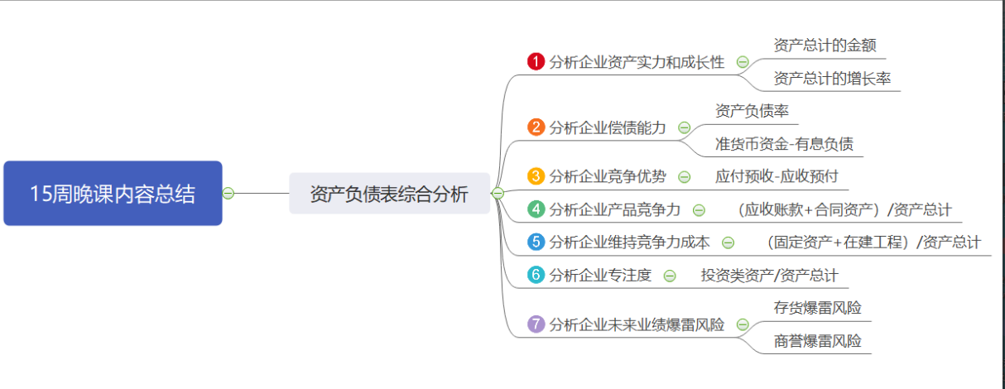

**这7步是有其内在逻辑在里面的，主要就是围绕：资产=负债+所有者权益 这个恒等式展开的：**

**总资产可以看出企业的资产实力和成长性；**

**负债（资产负债率和有息负债）可以看出企业的偿债风险；**

**应付预收与应收预付之间的差额能够看出企业在上下游中的竞争实力（也就是话语权）**

**应收账款和合同资产可以看出企业产品的竞争力；**

**固定资产和在建工程合计占总资产的比例能够看出企业是否属于重资产的行业；**

**投资类资产占总资产的比值可以看出企业是否专注于主业；**

**存货和商誉等科目可以看出企业未来业绩爆雷的风险。**

**这些都是我们15周资产负债表综合分析所学到的内容，大家都要掌握的哈！**

**好的，接下来，就进入今天的新课程内容学习啦。**

**当我们看到一家公司财务数据非常漂亮，并且每年净利润以超过10%的增长率稳定增长，我们就一定能判断它是一家好公司吗？它的财务数据都可信吗？**

**漂亮的数据不一定真实，这节课老师就给大家讲讲财务造假。**

**首先，老师会给大家讲几个财务造假的手法，通过这些手法，老师会引出一些真实的造假案例作为知识拓展。对于这些真实的案例，大家如果感兴趣的话，可以在课后搜索相关资料进行详细了解，在课堂上老师就不展开讲解了哈。然后，通过这些故事和案例，老师会一一引出相关的会计科目以及造假会在报表中留下的痕迹。最后，老师会教会大家如何辨别可能存在的财务造假。如果企业的收入是假的，那么它的资产负债表会有虚假吗？一般来说负债不好造假，因为欠别人的钱记多了，需要还的钱变多了，不划算，记少了，别人又不乐意，所以造假一般不会把心思放在负债上；所有者权益也无法造假，那虚假的数据最终就体现在资产项目里，所以这节课就主要通过6个资产科目来带领大家认识一下财务造假的方法。**

**先给大家介绍一个人：法证之父艾德蒙·罗卡**

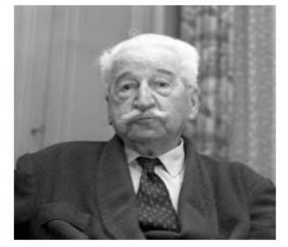

**1910 年，法国警官艾德蒙罗卡建立了一套黄金定律，那就是人类无论做过何种接触，一定会留下微迹证，简而言之“凡走过必留下痕迹”。他的报告奠定了现代刑事鉴识科学的基石。**

**对于财务造假这件事我们投资人需要保持一种怀疑精神，在一个公司财务造假没有曝光之前，我们都是只能怀疑而不能肯定的。那么我们在投资的时候对可疑的异常情况按照疑罪从有的原则，因为投资花出去的是真金白银，我们不能马虎。我们今天的讲解主要采用小故事的形式带领大家一起看看造假都是怎么操作的，我们故事的主人公是小王，身份是企业的经理，我们接下来看看小王发生了什么故事.**

**应收账款造假**

**年底了，小王今年的业绩目标是利润100万，可是小王今年只卖了200万的收入，利润是50万，今年的业绩没有达标，为了冲冲业绩，小王起了歪心思：小王和他的好朋友小杨签了一份购销合同，小王把自己的货卖给了小杨，货物的价款是200万，其中成本150万，利润就是50万，这样小王今年的业绩就达标了。是不是？嗯，但是因为这个合同本身是虚假的，所以小王并没有把货发给小杨，也没有收小杨的钱。由于确认收入需要发货，于是小王就把货放在了一个别人不知道的地方，一个秘密仓库。于是到年底以后，清算的时候他的业绩就达标了，但是由于小杨并没有给这笔钱，那资产负债表什么项目会虚增呢？大家想想看，很正确，资产负债表里的应收账款会虚增，所以如果应收账款的占比大幅增加，那么我们就有理由怀疑，可能存在造假！同学们觉得这种造假是不是很简单？手法也很稚嫩，那现实中真的有这样的造假情况么？**

**对，我们看一下这个造假手法的判断点：**

**①应收账款占总资产的比值以及同比增幅是否异常。（比例小无风险，比例大或同比增幅大无合理理由则需要关注）**

**②看账龄构成（3年及3年以上的应收账款占比过大），因为3年了还没收回来，那收回的可能性就小了，可能存在风险**

**接下来老师带大家实践分析一下，以 “海天味业”为例**

**.首先我们先来看看应收账款占总资产的比例，（如何找应收账款与总资产的数字想必大家已经掌握了）我们来看一下：**

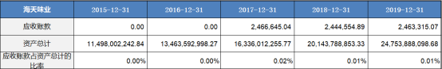

**大家看出来什么没有？海天味业的应收账款占比大吗？**

**我们可以看到：海天味业的应收账款金额非常小，在资产中的占比更是非常小，几乎可以忽略不计，这样小的金额，我们可以直接忽略，认为该科目没有风险。**

**另一方面结合15周学习的内容我们也能分析出应收账款的金额很小，也体现了海天味业对于下游客户的强大的谈判能力和行业竞争优势以及强大的产品竞争力。占比太小，第2步咱们就不需要再分析账龄了，分析的意义不大。**

**那如果应收账款占总资产比例很大，而且占比有逐渐增长的趋势呢？首先，占比大本身就说明了公司与下游客户之间的谈判力不足，而逐渐增长也往往说明企业的销售可能出现了问题，要通过放宽收账期来增加销售，如果这样的话咱们可以分析一下账龄，也就是第二步，要在哪里进行查看呢？   这个可以在年报的附注中进行查看。我们打开海天味业2019年的年报，在年报中查找，并输入“应收账款”**

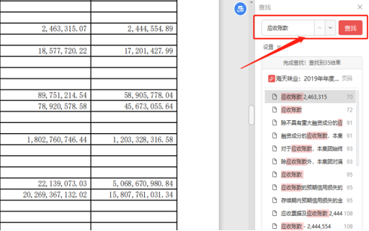

**一个个点击查看后，可以找到应收账款的披露明细，通过下图，**

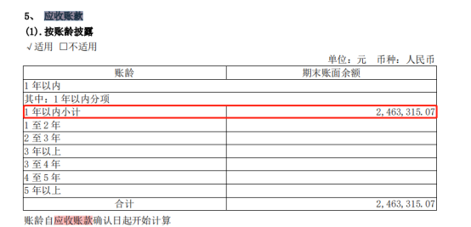

**可以看到，海天味业的应收账款全部都是一年之内的欠款。对吧？同学们都看看这个账龄图**

**我们往往认为，欠款在1年以内能收回来的概率是比较高的。所以风险比较小，金额都是在一年以内那一行，说明账龄都在一年以内，嗯，好，我们继续哈。如果还有不理解的同学可以下来再问老师，前面没跟上不影响后面的知识哈，每个知识点都是相对独立的，**

**货币资金造假**

**咱们继续小王的例子**

**因为应收账款造假容易被人察觉，小王又动了其他的歪心思，他假装这笔钱已经收到了，于是账上就多了一大笔钱，但实际并没有收到，那么这样的造假，资产负债表什么项目会虚增呢？很对哈，是货币资金。那么问题来了，我们怎么判断这笔银行存款是不是真实存在的呢？这样的造假又会有什么样的痕迹留下呢？我们可以从以下方面来进行判断：**

**公司存在大存大贷时，我们就需要注意了，如果一个公司，有着大量的有息负债，同时又有大量的货币资金，那么这个企业很可能是没有钱的。（因为如果自己有很多钱，还要去花费一定利息借钱来花，这是非常矛盾的）那这个大量的标准是怎么判断的呢？主要还是看占总资产的比例高不高。高账面现金加高有息负债，很难用正常的逻辑解释，需要特别警惕。怎么判断货币资金是否有问题呢？我们可以用利息支出去验证：比较一下利息支出和净利润，如果利息支出占净利润的10%以上，有问题的可能性就比较大了，可能不是真的有钱！嗯，我们还可以用利息收入去验证：如果货币资金是真的，每年的利息收入应该大于货币资金金额的2.5%，如果每年的利息收入小于货币资金金额的2%，则货币资金金额的真实性很可能有问题。**

**在建工程造假**

**那小王呢，脑袋瓜子一转又动了心思，他觉得这个伪造单据也容易被察觉，于是他决定要把这笔本来不存在的钱花出去，显得真实一点。**

**他先从外面借了一笔钱，伪装成货款进入到公司的账户，这样他的银行流水就是真实的了。同时，他又伪造了一个大项目，说公司要投资一个大的项目，并且这个项目的周期还很长，金额也很大，刚刚好就是200万左右，于是他就把这笔钱转了出去。**

**好了同学们，那他的这种造假，资产负债表什么项目会虚增呢？**

**对，是在建工程哈，因为在建工程完工之后才会转入固定资产。就是多了一笔不存在的在建工程，这就是我们今天要讲的第三个科目“在建工程”，在建工程由于其金额比较大，同时又不太容易判断他的完成周期，所以虚构在建工程是很多财务造假的公司常用的手段。对于在建工程这个科目，我们的风险判断点就来了：如果一家公司的在建工程金额很大，并且长时间不转固定资产，那么咱们就有理由怀疑它的在建工程就是有问题的；又或者这家公司固定资产占总资产的比例要高于同行业的其他公司，那么我们也有理由怀疑这家公司的固定资产是高估了的，可能存在虚构。有同学可能要问了，那在建工程多少比较合适呢？这个其实是没有一个绝对的范围的，老师这里说的是在建工程哈，这个没有具体的指标，通常我们加到固定资产里一起计算。**

**存货造假**

**下面说一下存货，什么是存货？大家都来说一下吧。**

**简单说，存货就是公司仓库里要对外出售的商品、半成品以及原材料，那这个造假我们要怎么去识别呢？第一点：我们要关注存货占总资产的比例，当应收账款占总资产的比率大于5%并且存货占总资产的比率大于15%的公司，爆雷的风险比较大**

**第二点：如果一个公司它本身没有很强的竞争力，但是毛利率却比其他同行业的公司高出很多，那我们就有理由怀疑他的存货可能存在造假。**

**接下来我们看一下海天味业的存货状况如何呢？**

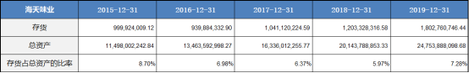

**大家觉得怎么样，来分析一下**

**可以看到，海天味业的存货占总资产的比例基本在10%以下，并且从14年到18年一直呈现下降的趋势，2019年有所上升，但是提高幅度不大，我们可以说存货这个科目没有风险。存货/总资产<15%没有暴雷风险。存货大家掌握了吗？**

**预付款项造假**

**预付款项就是提前付给供应商的款项，那我们怎么识别预付款项的造假呢？第一点：我们要看预付款项占总资产的比例，即使一家公司没有财务造假，但是预付款项占比很高，也说明这家公司对上游供应商的谈判能力弱，没有竞争力。**

**第二点：如果有一家公司，预付款项长时间挂账，又不去拉货，那我们很有理由怀疑这家公司是有问题的哈。大家可以想啊，你不着急要东西的话，为什么要提前把钱打给对方呢？所以，我们在前面企业的竞争优势的分析上，就已经能够排除这样有造假可能的企业了。**

**根据我们上面所讲，我们接着来看一下海天味业预付款项的情况如何？**

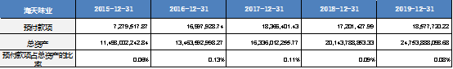

**同学们来跟着分析一下，一定要跟着动脑筋分析哈，预付款项/总资产<1%基本上排除造假。预付款项占总资产的比例很低，竞争力强，无造假。可以看到海天味业的预付款项占比是很低的，说明海天味业和上游供应商之间相比，竞争力很强，竞争优势很明显。所以，海天味业的预付款项没有造假风险。那预付款项这里，大家理解了吗？**

**商誉造假**

**小王虚构收入后，想尽快抹平，于是就去购买了一个特殊的资产--收购一家公司，这家公司，经过评估，本身就值10万，但是小王为了把账抹平，对外宣称花了100万收购了这家公司，那多出来的90万是什么呢？我们要介绍的最后一个科目就是商誉，商誉，是溢价并购公司产生的。大家看字面意思可以理解什么是溢价并购吗？比如A公司收购B公司，B公司的各项资产的公允价值（市场价值）等等算起来一共是10万元，但是A公司却花了20万元收购，那多出来的这10万元就是商誉。有同学可能会问，公司为啥要多花这10万元呢，这个可能就是收购方的战略目的了，我们从正面考虑，有可能是因为为了打开某个市场，被收购的公司，有这里的客户资源，也有可能是这家公司有自己短时间无法追赶的技术。但是要和大家说的是，历史数据表明，公司对外大规模收购的结果，成功的概率普遍较低，为什么呢？我们从公司战略的角度考虑，一项收购，在事前，事中，事后，都是可能发生风险的。任何一个阶段出现问题，都会给公司带来损失。总之，避开商誉过高的公司！简单粗暴地说，一家公司的商誉越高，这家公司当冤大头当的越大。**

**好哒，最后，我们来看看我们的老朋友海天味业的商誉情况：**

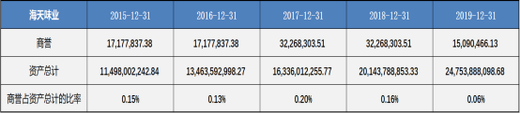

**大家来分析分析，商誉/总资产<1商誉基本上没有风险，商誉这块儿，大家掌握了吗？**

**好的，综上呢，我们今天的造假故事就讲完了，一家公司收入造假，总会体现在资产负债表上。这节课讲了应收账款，货币资金，在建工程，存货，预付，商誉体现出的财务造假。**

**老师来总结一下今天造假科目的风险点：**

